Palabra de Vida: Octubre de 2023
Se recomiendan fechas, pero se pueden utilizar estos materiales en cualquier momento.
Mes Respetemos la Vida 2023: Solidaridad radical

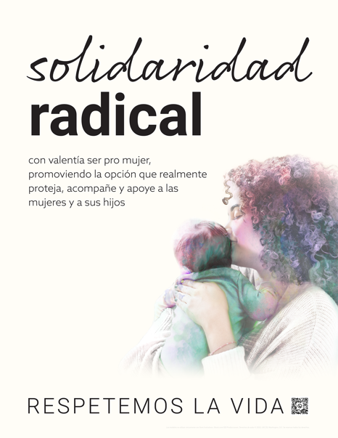
Los recursos del Mes Respetemos la Vida 2023 se han elaborado para asistirles en ayudar a los fieles a comprender y valorar el don de la vida humana, y ser parte de la edificación de una cultura que valore cada vida humana.
Tenemos disponibles varios materiales que puede solicitar impresos o bajar de Internet.
¡Visite respectlife.org/respect-life-month! (Este sitio digital está en inglés, pero muchos recursos están disponibles en español.)
Recursos destacados
- Póster (Pida)
- Tarjeta de oración (Pida)
- Novena
      - Guía para la Acción del Mes Respetemos la Vida
(un ejemplo de cronograma, ideas para la acción ¡y más!)
      - Reflexión Respetemos la Vida
      - Imágenes

Muestra de anuncios desde el púlpito

Opción 1 (7-8 de octubre)

¡Únanse a los católicos de todo el país mediante el rezo de una novena especial por el Mes Respetemos la Vida desde el 13 al 21 de octubre. Mira el boletín para más información.

Opción 2 (cualquier fin de semana de octubre)

Cada octubre, celebramos el Mes Respetemos la Vida. Consideramos más a fondo por qué cada vida humana es valiosa y reflexionamos acerca de cómo edificar una cultura que proteja la vida desde la concepción hasta la muerte natural. Mira el boletín para más información.

Anuncios de muestra para el boletín
Opción 1 (7-8 de octubre)
¡Únanse a los miles de católicos mediante el rezo de una novena por el Mes Respetemos la Vida desde el viernes 13 al domingo 22 de octubre. Reciban reflexiones y oraciones diarias y más. ¡Regístrense en respectlife.org!

Opción 2 (cualquier fin de semana de octubre)
¡Es el Mes Respetemos la Vida!
Únanse a los católicos de todo el país para celebrar el Mes Respetemos la Vida. Visite respectlife.org/celebrate. (Aunque este sitio digital está en inglés, muchos recursos también están disponibles en español.)

Palabra de Vida – Octubre 2023
Intercesiones por la Vida
1° de octubre  Por todos los católicos:  en este Domingo Respetemos la Vida  que decidamos nuevamente  proteger el don de cada vida humana;  y servir a las madres que necesitan ayuda;  roguemos al Señor: | 26° Domingo  del Tiempo Ordinario  (También se observa en los EE. UU. como  el Domingo Respetemos la Vida)
8 de octubre  Que Dios nos conceda la sabiduría y el valor  de proteger amorosamente Su don de vida humana  en cada etapa, en la salud y en la enfermedad;  roguemos al Señor: | 27° Domingo  del Tiempo Ordinario
15 de octubre  Que la vida de cada persona,  desde la concepción a la muerte natural,  sea protegida en nuestras leyes  y atesorada en nuestro corazón;  roguemos al Señor: | 28° Domingo  del Tiempo Ordinario
22 de octubre  Por las mujeres y los hombres que sufren después de un aborto:  que el ministerio de sanación por el aborto de la Iglesia,  el Proyecto Raquel, los ayude a encontrar paz y sanación por medio de la misericordia infinita de Dios;  roguemos al Señor: | 29° Domingo  del Tiempo Ordinario
29 de octubre  Por los que están cerca del final de la vida:  que reciban el cuidado que respete su dignidad y proteja su vida  mientras ponen su esperanza  en la promesa de la vida eterna;  roguemos al Señor: | 30° Domingo  del Tiempo Ordinario

Palabra de Vida – Octubre de 2023
Citas para boletines
1° de octubre  “La solidaridad radical nos obliga a estar al lado de las madres vulnerables con profunda amistad, compasión y apoyo, tanto para ellas como para sus hijos no nacidos. Nos exige hacer frente a los desafíos fundamentales que llevan a una futura madre a creer que no puede acoger al hijo que Dios le ha confiado. Debemos hacer todo lo posible para proporcionar a las madres, los niños y las familias el apoyo que necesitan para avanzar. Esto no puede lograrse solo con leyes o políticas, sino que requiere la transformación continua de nuestro propio corazón.”  Secretariado de Actividades Pro-Vida de la USCCB  Reflexión Respetemos la Vida: “Solidaridad radical”  (es.respectlife.org/radical-solidarity-reflection ) | 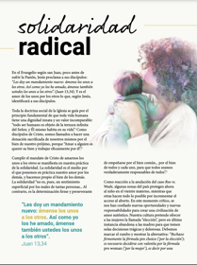  Baje | Lea en línea
8 de octubre  “Un proverbio irlandés dice: ‘En el refugio del otro vive cada uno’. En verdad, hemos sido creados para depender unos de otros y caminar juntos en el sufrimiento. Pero cuando familiares o amigos se acercan al final de la vida, puede que no sepamos la mejor manera de darles 'refugio'. He aquí algunas maneras concretas en que podemos cuidar compasivamente de ellos. usccb.org/es/cuidado-al-final-de-la-vida.”  Secretariado de Actividades Pro-Vida de la USCCB  Cuidado de los seres queridos al final de la vida | 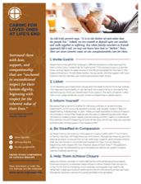  Baje
15 de octubre  “Oh, Santísima Madre, al anuncio del ángel acudiste de prisa a socorrer a tu prima Isabel. Aunque estabas embarazada, antepusiste sus necesidades a las tuyas. Por medio de tu ejemplo de solidaridad radical, enséñanos a amparar y proteger a los necesitados, sin condiciones ni expectativas.”  Secretariado de Actividades Pro-Vida de la USCCB  “Oración por solidaridad radical" (es.respectlife.org/prayer-for-radical-solidarity) | 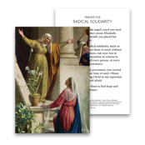  Pida | Baje
22 de octubre  “Una reflexión especial quisiera tener para vosotras, mujeres que habéis recurrido al aborto. La Iglesia sabe cuántos condicionamientos pueden haber influido en vuestra decisión, y no duda de que en muchos casos se ha tratado de una decisión dolorosa e incluso dramática. Probablemente la herida aún no ha cicatrizado en vuestro interior. …Sin embargo, no os dejéis vencer por el desánimo y no abandonéis la esperanza. …El Padre de toda misericordia os espera para ofreceros su perdón y su paz en el sacramento de la Reconciliación.”  San Juan Pablo II, Evangelium vitae, nro. 99. © 1995, Libreria Editrice Vaticana.  Se utiliza con permiso. Se reservan todos los derechos. | 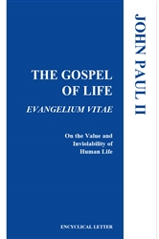  Lea en línea
29 de octubre  La esperanza siempre es posible. A aquellos que se hacen cargo del enfermo, la escena de la Cruz proporciona un elemento adicional para comprender que también cuando parece que no hay nada más que hacer todavía queda mucho por hacer, porque el ‘estar’ es uno de los signos del amor, y de la esperanza que lleva en sí. Curados por Jesús, nos transformamos en hombres y mujeres llamados a anunciar su poder sanador y a amar y hacernos cargo del prójimo hasta el final como él nos ha enseñado.”  Secretariado de Actividades Pro-Vida de la USCCB  “El testimonio del Buen Samaritano: cuidados paliativos y de hospicio” | 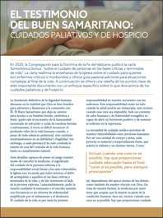  Baje

Palabra de Vida – Octubre de 2023

Arte del boletín
Usted puede usar estas y otras imágenes para bajar de la galería de imágenes Respetemos la Vida en Internet siempre y cuando no se modifiquen de ningún modo, excepto en el tamaño. ¡Gracias!

Domingo, 1° de octubre de 2023
Presenta la Reflexión: “Solidaridad radical”
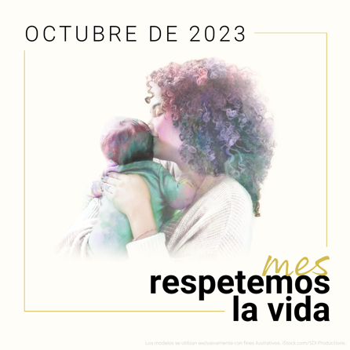
- Reflexión Respetemos la Vida
- Imagen

Vean nuestra galería completa de imágenes en Internet para conseguir el material gráfico para el Mes Respetemos la Vida en otros tamaños y formatos.

Domingo, 22 de octubre de 2023
Presenta “La sanación en el matrimonio después de un aborto”
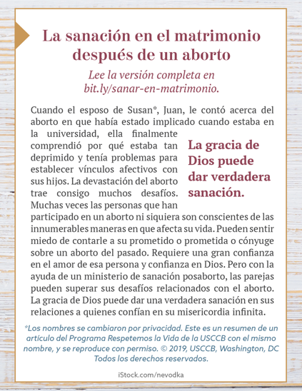
- Caja para el boletín (color): inglés | español
- Caja para el boletín (escala de grises): inglés | español
- Caja para el boletín (solo texto): Bajar

